Лабораторная работа №6

Задача об эпидемии

Сунгурова Мариян Мухсиновна

Содержание

# 1 Цель работы

Исследовать простейшую математическую модель эпидемии(SIR).

# 2 Задание

**Вариант 23**

На одном острове вспыхнула эпидемия. Известно, что из всех проживающих на острове ($N=10850$) в момент начала эпидемии (t=0) число заболевших людей (являющихся распространителями инфекции) $I\left(0\right)=209$, А число здоровых людей с иммунитетом к болезни $R\left(0\right)=42$. Таким образом, число людей восприимчивых к болезни, но пока здоровых, в начальный момент времени $S\left(0\right)=N−I\left(0\right)−R\left(0\right)$. Постройте графики изменения числа особей в каждой из трех групп. Рассмотрите, как будет протекать эпидемия в случае:

1. если $I\left(0\right)<I^{*}$
2. если $I\left(0\right)>I^{*}$

# 3 Теоретическое введение

**Задача об эпидемии** Рассмотрим простейшую модель эпидемии. Предположим, что некая популяция, состоящая из N особей, (считаем, что популяция изолирована) подразделяется на три группы. Первая группа - это восприимчивые к болезни, но пока здоровые особи, обозначим их через S(t). Вторая группа – это число инфицированных особей, которые также при этом являются распространителями инфекции, обозначим их I(t). А третья группа, обозначающаяся через R(t) – это здоровые особи с иммунитетом к болезни.

# 4 Выполнение лабораторной работы

## 4.1 Программная реализация модели эпидемии

Зададим функцию для решения модели эпидемии. Возьмем интервал $t∈\left[0;200\right]$ с начальными условиями $N=10850$, , I(0)=209$, ,R(0)=42 , , S(0)=N-I(0)- R(0) . Зададим функции для случаев если $I\left(0\right)<I^{*}$ и если $I\left(0\right)>I^{*}$. Рассмотрим сначала реализацию в Julia. Зададим начальные условия и функции для двух случаев:

R = 42  
  
I = 209  
  
N = 10850  
  
S = N-R-I  
  
p = [0.1, 0.05]  
  
u0 = [S,I,R]  
  
tspan=(0.0,200.0)

Функции для решения случаев $I\left(0\right)>I^{*}$ и $I\left(0\right)<I^{*}$

function sir!(du,u,p,t)  
  
 b,g = p  
  
 S, I, R = u  
  
 N = S+I+R  
  
 du[1] = -b*u[2]*u[1]/N  
  
 du[2] = b*u[2]*u[1]/N - g*u[2]  
  
 du[3] = g*u[2]  
  
end  
  
   
  
function sir_0!(du,u,p,t)  
  
 b,g = p  
  
 du[1] = 0  
  
 du[2] = - g*u[2]  
  
 du[3] = g*u[2]  
  
end

Для задания проблемы используется функция ODEProblem, а для решения – численный метод Tsit5():

prob = ODEProblem(sir!,u0,tspan,p)  
  
solution = solve(prob, Tsit5())  
  
plot(solution, label=["S", "I", "R"])  
  
   
  
problem = ODEProblem(sir_0!,u0,tspan,p)  
  
solution = solve(problem, Tsit5())  
  
plot(solution, label=["S", "I", "R"])

Также зададим эту модель в OpenModelica. Модель для $I\left(0\right)>I^{*}$:

model lab6  
  
parameter Real N = 10850;  
parameter Real b = 0.1;  
parameter Real g = 0.05;  
  
Real S(start = N - 209 - 42);  
Real I(start = 209);  
Real R(start = 42);  
  
equation  
  
der(S) = -b*S*I/N;  
der(I) = b*S*I/N - g*I;  
der(R) = g*I;  
  
end lab6;

Модель случая $I\left(0\right)<I^{*}$:

model lab6_2  
 parameter Real I_0 = 209;  
 parameter Real R_0 = 42;  
 parameter Real S_0 = 10599;  
 parameter Real N = 10850;  
 parameter Real b = 0.1;  
 parameter Real c = 0.05;  
   
 Real S(start=S_0);  
 Real I(start=I_0);  
 Real R(start=R_0);  
   
equation  
 der(S) = 0;  
 der(I) = - c*I;  
 der(R) = c*I;  
  
end lab6_2;

## 4.2 Графики решений

Посмотрим график изменения числа особей в каждой из трех групп при $I\left(0\right)<I^{*}$ (рис. fig. 1, fig. 2):

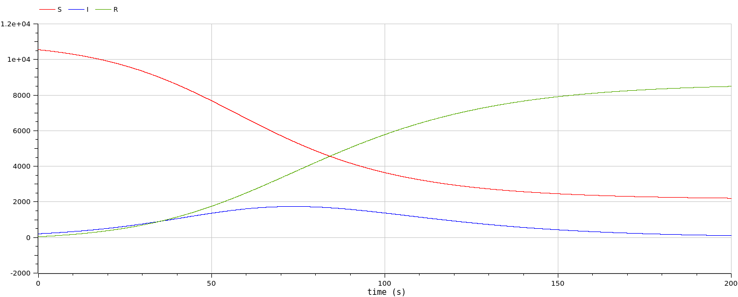

Рис. 1: График изменения числа особей для случая $I\left(0\right)<I^{*}$. OpenModelica

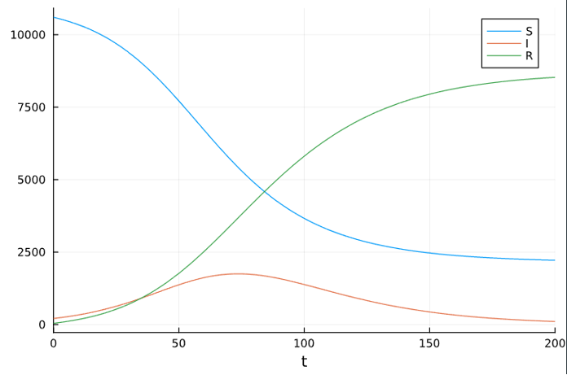

Рис. 2: График изменения числа особей для случая $I\left(0\right)<I^{*}$. Julia

Графики решений, полученные с помощью OpenModelica и Julia идентичны. Можно увидеть, что число здоровых не изменяется, так как в этом случае все заражённые изолированы. При это заражённые выздоравливают и приобретают иммунитет.

Посмотрим график изменения числа особей в каждой из трех групп при $I\left(0\right)<I^{*}$ (рис. fig. 3, fig. 4):

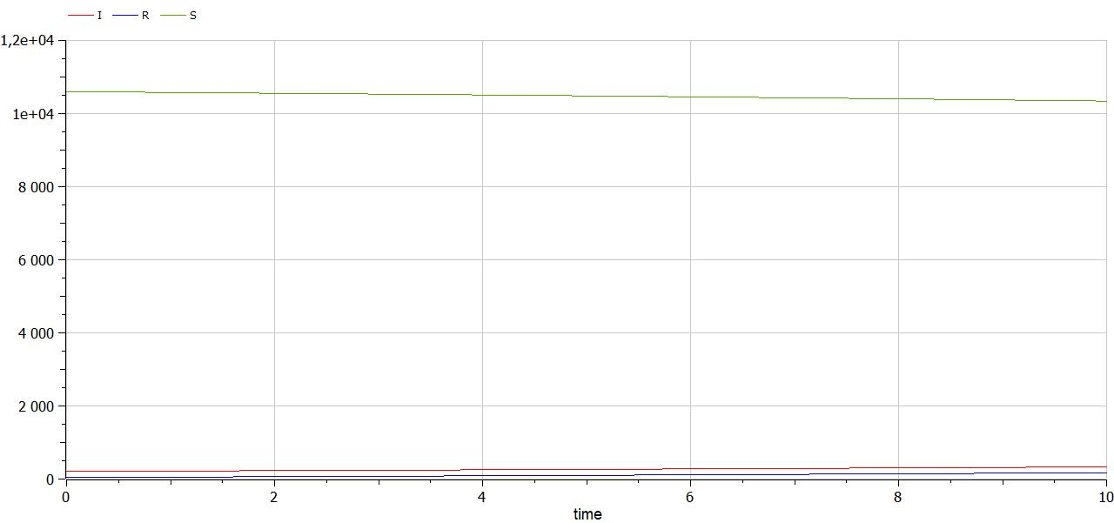

Рис. 3: График изменения числа особей для случая $I\left(0\right)>I^{*}$. OpenModelica

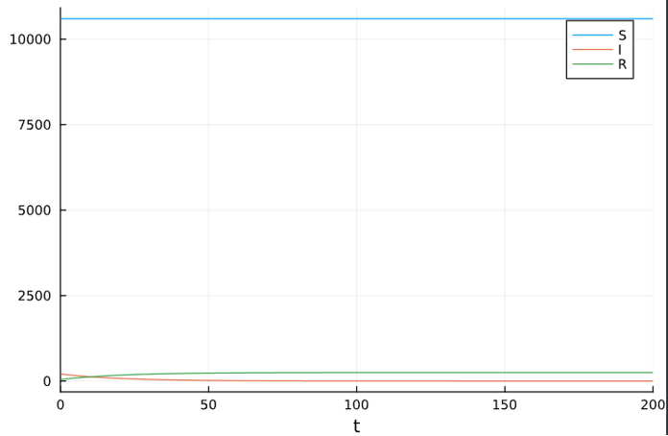

Рис. 4: График изменения числа особей для случая $I\left(0\right)>I^{*}$. Julia

# 5 Выводы

Построили математическую модель эпидемии.

# Список литературы